**Metody numeryczne**

Lista 6

Katarzyna Korsak 229707

Piątek 730

**Zadania 1-3**

* + 1. **Rozwiązanie zadania**

Rozwiązanie 3 pierwszych zadań zawarte zostało w jednym .m-pliku. Jego kod wygląda następująco:

zad1.m

theta0 = 5*pi/180;

tstart = 0;

tend = 100;

omega0 = 0;

h = 0.01;

[tOut,thetaOut,omegaOut] = EulerWahadlo(tstart,tend,theta0,omega0,h);

figure;

plot(tOut,thetaOut); % wykres polozenia wzgledem czasu

title('Polozenie wzgledem czasu (Euler)');

y=thetaOut(1:end-1).*(thetaOut(2:end));

x=find(y<0);

mz=diff(x);

Tc=2*mz*h;

T=Tc(1)

Ek = omegaOut.*omegaOut/2;

Ep = 1 - cos(thetaOut);

Emech = Ek + Ep;

figure;

plot(tOut,Emech/Emech(1));

xlabel('czas');

ylabel('energia mechaniczna');

title('Energia mechaniczna w funkcji czasu');

[tOut,thetaOut,omegaOut] = EulerRichardsonWahadlo(tstart,tend,theta0,omega0,h);

figure;

plot(tOut,thetaOut); % wykres polozenia wzgledem czasu

title('Polozenie wzgledem czasu (Euler-Richardson)');

Wyliczony okres wynosi T=6,28. Sposób jego obliczenia wytłumaczony został przez Prowadzącą. Poniższe skrypty zawierają funkcje zawierające kolejno metodę Eulera i metodę Eulera-Richardsona.

EulerWahadlo.m

function [tOut,thetaOut,omegaOut] = EulerWahadlo(tstart,tend,theta0,omega0,h)

t = tstart;

tOut(1) = tstart;

thetaOut(1) = theta0;

omegaOut(1) = omega0;

theta = theta0;

omega = omega0;

n = floor((tend-tstart)/h);

for i=1:n

thetaOld=theta;

theta = theta + omega*h;

omega = omega - sin(thetaOld)*h;

thetaOut = [thetaOut;theta]; omegaOut = [omegaOut;omega];

t = t + h;

tOut = [tOut;t];

end

end

EulerRichardsonWahadlo.m

function [tOut,thetaOut,omegaOut] = EulerRichardsonWahadlo(tstart,tend,theta0,omega0,h)

t = tstart;

tOut(1) = tstart;

thetaOut(1) = theta0;

omegaOut(1) = omega0;

theta = theta0;

omega = omega0;

tMid=0;

thetaMid=0;

n = floor((tend-tstart)/h);

for i=1:n

thetaOld=theta;

tMid =t + h/2;

thetaMid=theta + h/2*omega;

omegaMid=omega - sin(thetaOld)*h/2;

theta = theta + h*omegaMid;

omega = omega - sin(thetaMid)*h;

thetaOut = [thetaOut;theta];

omegaOut = [omegaOut;omega];

t = t + h;

tOut = [tOut;t];

end

end

**Zadania 1-3**

* + 1. **Wyniki**

Poniżej przedstawiono wykresy dla wartości zawartych w powyższych skryptach, gdzie krok całkowania wynosi 0,01.

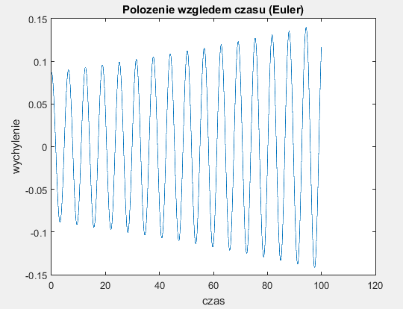

Wykres

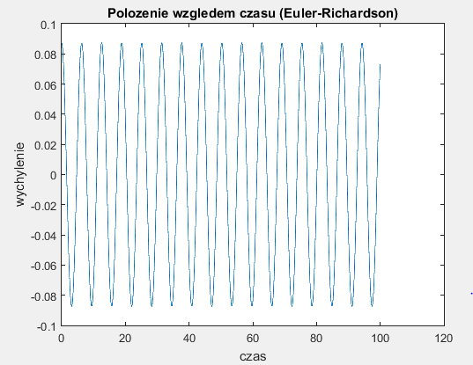

Wykres

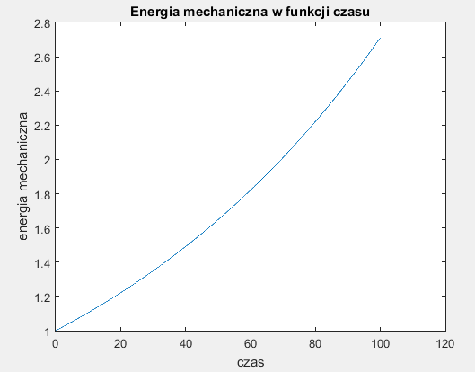

Wykres

Poniżej zaprezentowano wyniki dla stukrotnie mniejszego kroku całkowania (h=0,0001).

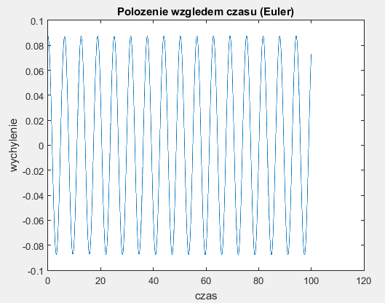

Wykres

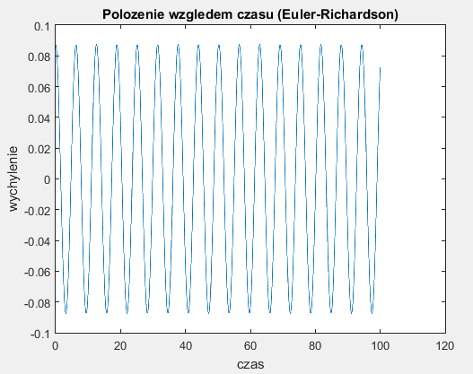

Wykres

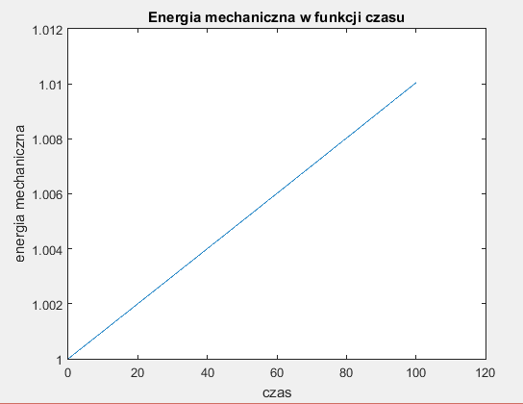

Wykres

Wyliczony okres wynosi 6,2862 (theta0 = 5*pi/180).

Poniżej przedstawiono zależność okresu od wychylenia początkowego dla kilku wartości kąta.

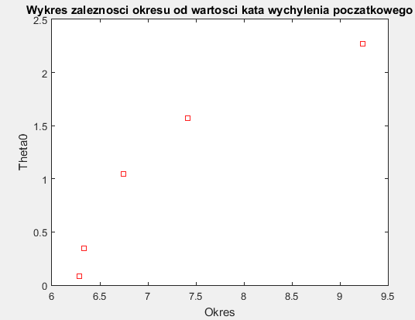

Wykres

**Zadania 1-3**

* + 1. **Wnioski**

Na wykresie 1 widoczne są drgania z rosnącą amplitudą co jest sprzeczne z oczekiwaniami, ponieważ bez obecności oporów powietrza powinny to być wartości stałe, i wyraźnie różne od wykresu 2, który przedstawia metodę Eulera-Richardsona z połowicznym krokiem całkowania, co wyraźnie pokazuje, że dla kroku h=0,01, który jest dość dużym krokiem, zdecydowanie lepsza jest druga z metod. Natomiast dla kroku h=0,0001 metody widoczne na wykresach 4 i 5 gołym okiem różnicy nie widać, więc metoda Eulera jest wystarczająco dobra. Energia mechaniczna w funkcji czasu powinna być wartością stałą, lecz ze względu na numeryczny charakter rozwiązania przyjmuje wartości oscylujące wokół 1. Jednak dla przypadku 1 błąd względny wynosi aż ok. 64%. Dla przypadku 2 widocznego na wykresie 6 błąd względny osiąga niecały 1%. Zgodnie z oczekiwaniami dla rosnących wartości wychylenia początkowego theta0 rośnie wartość okresu drgań, co zostało przedstawione na wykresie 7 dla kilku z wartości.

**Zadanie 4**

**4.1 Rozwiązanie zadania**

Poniżej przestawiono skrypty rozwiązania zadania 4, gdzie występuje tłumienie drgań w postaci $-c*ω$.

zad4.m

theta0 = 5*pi/180;

tstart = 0;

tend = 100;

omega0 = 0;

h = 0.0001;

c = 0.1;

[tOut,thetaOut,omegaOut] = tlumienie(tstart,tend,theta0,omega0,h,c);

figure;

plot(tOut,thetaOut); % wykres polozenia wzgledem czasu

title('Polozenie wzgledem czasu (c=0.1)');

xlabel('czas');

ylabel('wychylenie');

tłumienie.m

function [tOut,thetaOut,omegaOut] = tlumienie(tstart,tend,theta0,omega0,h,c)

t = tstart;

tOut(1) = tstart;

thetaOut(1) = theta0;

omegaOut(1) = omega0;

theta = theta0;

omega = omega0;

n = floor((tend-tstart)/h);

for i=1:n

thetaOld=theta;

theta = theta + omega*h;

omega = omega - sin(thetaOld)*h-c*omega*h;

thetaOut = [thetaOut;theta];

omegaOut = [omegaOut;omega];

t = t + h;

tOut = [tOut;t];

end

end

**Zadanie 4**

**4.2 Wyniki**

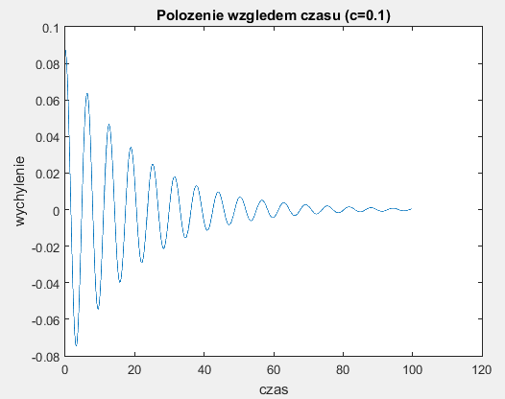

Wykres

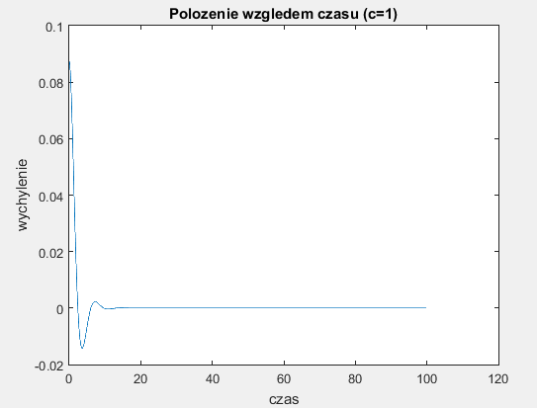

Wykres

**Zadanie 4**

**4.3 Wnioski**

Dla niskiej wartości współczynnika tłumienia c (wykres 8) wychylenie stopniowo maleje w czasie. Dla stosunkowo dużej wartości c tłumienie jest bardzo duże i całkowite wygaszenie drgań następuje już po ok. 1/10 czasu całkowitego.

**Zadanie 5-6**

**5-6.1 Rozwiązanie zadania**

Zadanie 5 i 6 przedstawione zostanie w postaci jednego m.-pliku i wspólnej funkcji, na jednym wykresie.

zad5.m

theta0 = 5*pi/180;

tstart = 0;

tend = 100;

omega0 = 0;

h = 0.0001;

c = 0.5;

A=0.5;

f=2/3;

[tOut,thetaOut,omegaOut] = EulerRichardsonWahadlo2(tstart,tend,theta0,omega0,h,c,A,f);

figure;

subplot(2,1,1);

plot(tOut,thetaOut); % wykres polozenia wzgledem czasu

title('Polozenie wzgledem czasu (A=0.5)');

A=1.2;

[tOut,thetaOut,omegaOut] = EulerRichardsonWahadlo2(tstart,tend,theta0,omega0,h,c,A,f);

subplot(2,1,2);

plot(tOut,thetaOut);

title('Polozenie wzgledem czasu (A=1.2)');

EulerRichardsonWahadlo2.m

function [tOut,thetaOut,omegaOut] = EulerRichardsonWahadlo2(tstart,tend,theta0,omega0,h,c,A,f)

t = tstart;

tOut(1) = tstart;

thetaOut(1) = theta0;

omegaOut(1) = omega0;

theta = theta0;

omega = omega0;

tMid=0;

thetaMid=0;

n = floor((tend-tstart)/h);

for i=1:n

thetaOld=theta;

tMid =t + h/2;

thetaMid=theta + h/2*omega;

omegaMid=omega - sin(thetaOld)*h/2-c*omega*h/2+A*sin(t*f)*h/2;

theta = theta + h*omegaMid;

omega = omega - sin(thetaMid)*h-c*omegaMid*h+A*sin(tMid*f)*h;

thetaOut = [thetaOut;theta];

omegaOut = [omegaOut;omega];

t = t + h;

tOut = [tOut;t];

end

end

**Zadanie 5-6**

**5-6.2 Wyniki**

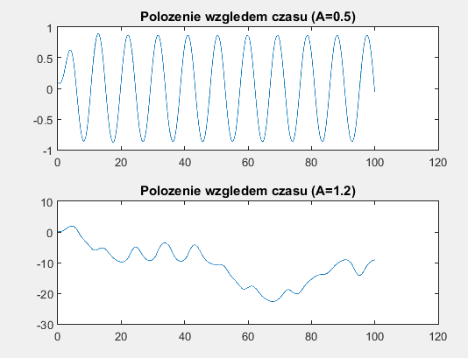

Wykres ,11

**Zadanie 5-6**

**5-6.3 Wnioski**

Na wykresie 10 widzimy, że dla amplitudy zewnętrznego momentu siły równej 0.5 ruch drgający jest periodyczny, wartości maksymalne wychyleń są równe poza 1 drganiem, którego amplituda jest mniejsza. Wynika to zapewne z obecności współczynnika c, którego wartość jest jednak na tyle niska, że nie powoduje wygaszania. Na wykresie 11 przedstawiony jest ruch nieperiodyczny, którego drgania występują po jednej stronie osi. Sytuacja ta mogłaby odpowiadać rzeczywistej, w której z jednego kierunku nieustannie wieje wiatr, z różną mocą, który nie pozwala jednak obiektowi zawieszonemu na lince przenieść się na drugą stronę osi linki.